федеральное государственное бюджетное образовательное учреждение высшего образования

«**Вологодский государственный университет**»

университетский колледж

Информационные системы и программирование

(наименование специальности)

**КУРСОВОЙ ПРОЕКТ**

Дисциплина: «Основы верстки веб-документов»

Наименование темы: «Разработка сайта для умного дома_______________ ________________________________________________________________»

Код работы КП 09.02.07.13.00.__________________________________

Код специальности, код УК, регистрационный номер по журналу, год

Руководитель ________________________________________

(уч. степень, звание, должность. Ф.И.О)

Выполнил (а) обучающийся Запоржин Егор Олегович__________________

(Ф.И.О)

Группа, курс ИСП-33, № курс__________________________

Дата сдачи ________________________________________

Дата защиты ________________________________________

Оценка по защите _______________________________________

(подпись преподавателя)

Вологда

2023 г.

ВВЕДЕНИЕ

В эпоху быстро развивающихся технологий умный дом стал неотъемлемой частью современной жизни. Умные гаджеты для дома обеспечивают повышенный комфорт, безопасность и энергоэффективность, благодаря чему становятся всё более популярными среди потребителей. Важной составляющей системы умного дома является веб-сайт, который демонстрирует возможности и функциональность этих гаджетов, обучает пользователей и предоставляет полезную информацию по их использованию.

Актуальность данного проекта заключается в необходимости предоставления целостной и информативной платформы, которая позволит пользователям ознакомиться с различными умными устройствами, их функциями и принципами работы, а также получить рекомендации по их интеграции в повседневную жизнь.

Цель курсового проекта - создание информативного и удобного в использовании веб-сайта, посвященного умным гаджетам для дома, который будет способствовать повышению осведомленности пользователей о технологиях умного дома и их практическом применении. Для достижения этой цели предстоит выполнить следующие задачи:

* Провести анализ существующих умных устройств для дома и их функциональности.
* Определить ключевые требования к структуре и дизайну сайта, удобному для пользователей.
* Разработать содержательный и визуально привлекательный веб-сайт, представляющий умные гаджеты.
* Обеспечить на сайте информационные и образовательные материалы о преимуществах и способах использования умных устройств в доме.
* Протестировать веб-сайт на удобство использования и информативность.

1. АНАЛИТИЧЕСКАЯ ЧАСТЬ
   1. Требования к сайту

Сайт, посвященный умным гаджетам для умного дома, должен отвечать современным требованиям удобства использования, информативности и доступности. Основными элементами сайта будут:

* Главная страница с обзором ключевых функций и преимуществ умных гаджетов.
* Разделы с детальным описанием каждого типа устройств (например, умные лампы, термостаты, безопасность и т.д.).
* Информационные статьи о новинках в области умного дома а также информационные статьи о разных IT-компаниях (например Apple).
* Контактная информация и форма обратной связи.

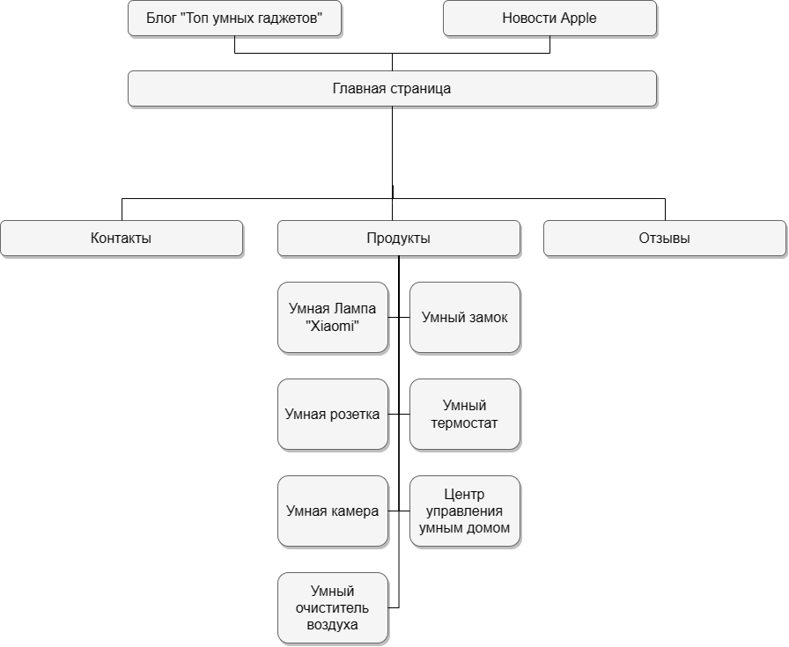

Рисунок 1 – Схема сайта

Сайт должен быть адаптирован для просмотра на различных устройствах, включая мобильные телефоны и планшеты. Также важно обеспечить высокую скорость загрузки страниц и их корректное отображение в популярных браузерах.

Сайт должен корректно отображаться и работать в следующих

браузерах:

* Google Chrome
* Microsoft Edge
  1. Выбор программных средств

HTML (HyperText Markup Language) и CSS (Cascading Style Sheets) являются основными технологиями для создания веб-страниц. HTML используется для структурирования контента на странице, в то время как CSS отвечает за стиль и внешний вид этого контента.

HTML предоставляет каркас веб-страницы и используется для определения элементов, таких как заголовки, параграфы, изображения, ссылки и формы. HTML5, последняя версия HTML, включает в себя множество новых функций, которые позволяют создавать более интерактивные и динамичные веб-сайты.

CSS используется для определения стиля веб-страницы, включая расположение, цвета, шрифты и множество других визуальных аспектов. CSS позволяет централизованно контролировать внешний вид веб-сайта, что облегчает его поддержку и обновление. Например, изменяя стилевой файл CSS, можно изменить внешний вид всех страниц сайта, на которых этот файл используется. CSS3, последняя версия CSS, включает в себя новые возможности, такие как анимации, трансформации и переходы, позволяя создавать более динамичный и привлекательный пользовательский интерфейс. Также CSS3 предлагает возможности адаптивного дизайна с помощью медиа-запросов, что позволяет веб-страницам корректно отображаться на устройствах с различными размерами экрана.

Применение HTML и CSS в разработке сайта с умными гаджетами для умного дома позволит создать структурированный, доступный и визуально привлекательный веб-сайт, который будет удобен в использовании на любом устройстве.

Для разработки сайта будут использоваться следующие технологии и инструменты:

HTML и CSS для создания структуры и внешнего вида сайта.

Средства для оптимизации производительности сайта.

Инструменты для тестирования совместимости с различными браузерами и устройствами.

Для написания кода HTML и CSS важно выбрать подходящую среду разработки. Рассмотрим три популярные среды разработки и их особенности:

Notepad++

Плюсы:

* Легковесный и простой в использовании.
* Поддержка множества языков программирования, включая HTML и CSS.
* Возможность расширения функционала через плагины.

Минусы:

* Ограниченные функциональные возможности по сравнению с полнофункциональными IDE.
* Не имеет встроенной поддержки современных инструментов разработки, таких как системы контроля версий.

Sublime Text:

Плюсы:

* Высокая скорость и производительность.
* Широкие возможности настройки и богатая экосистема плагинов.
* Приятный и удобный интерфейс.

Минусы:

* Платный софт с предложением неограниченного пробного периода.
* Необходимость установки и настройки плагинов для полноценной работы.

Visual Studio Code

Плюсы:

* Бесплатный и с открытым исходным кодом.
* Обширная поддержка разработки на HTML, CSS и JavaScript, включая автодополнение и подсветку синтаксиса.
* Встроенная поддержка Git для удобной работы с системами контроля версий.
* Широкий выбор доступных расширений и плагинов для улучшения производительности разработки.
* Кроссплатформенность, позволяющая использовать его на разных операционных системах.

Минусы:

* Может быть довольно ресурсоемким на слабых машинах.
* Иногда может быть избыточно функционален для простых проектов.
* Требует времени на изучение и настройку для максимальной эффективности.

После анализа этих сред разработки было принято решение использовать Visual Studio Code для разработки сайта. Этот выбор обусловлен его многофункциональностью, удобством использования и отличной поддержкой современных веб-технологий.

1. РАЗРАБОТКА ВЕБ-САЙТА

2.1 Разработка страниц сайта

Главная страница

Главная страница сайта "Умный бобр", посвященного умным гаджетам для дома, представляет собой привлекательный и функциональный интерфейс, призванный заинтересовать и информировать пользователей о продуктах и их возможностях.

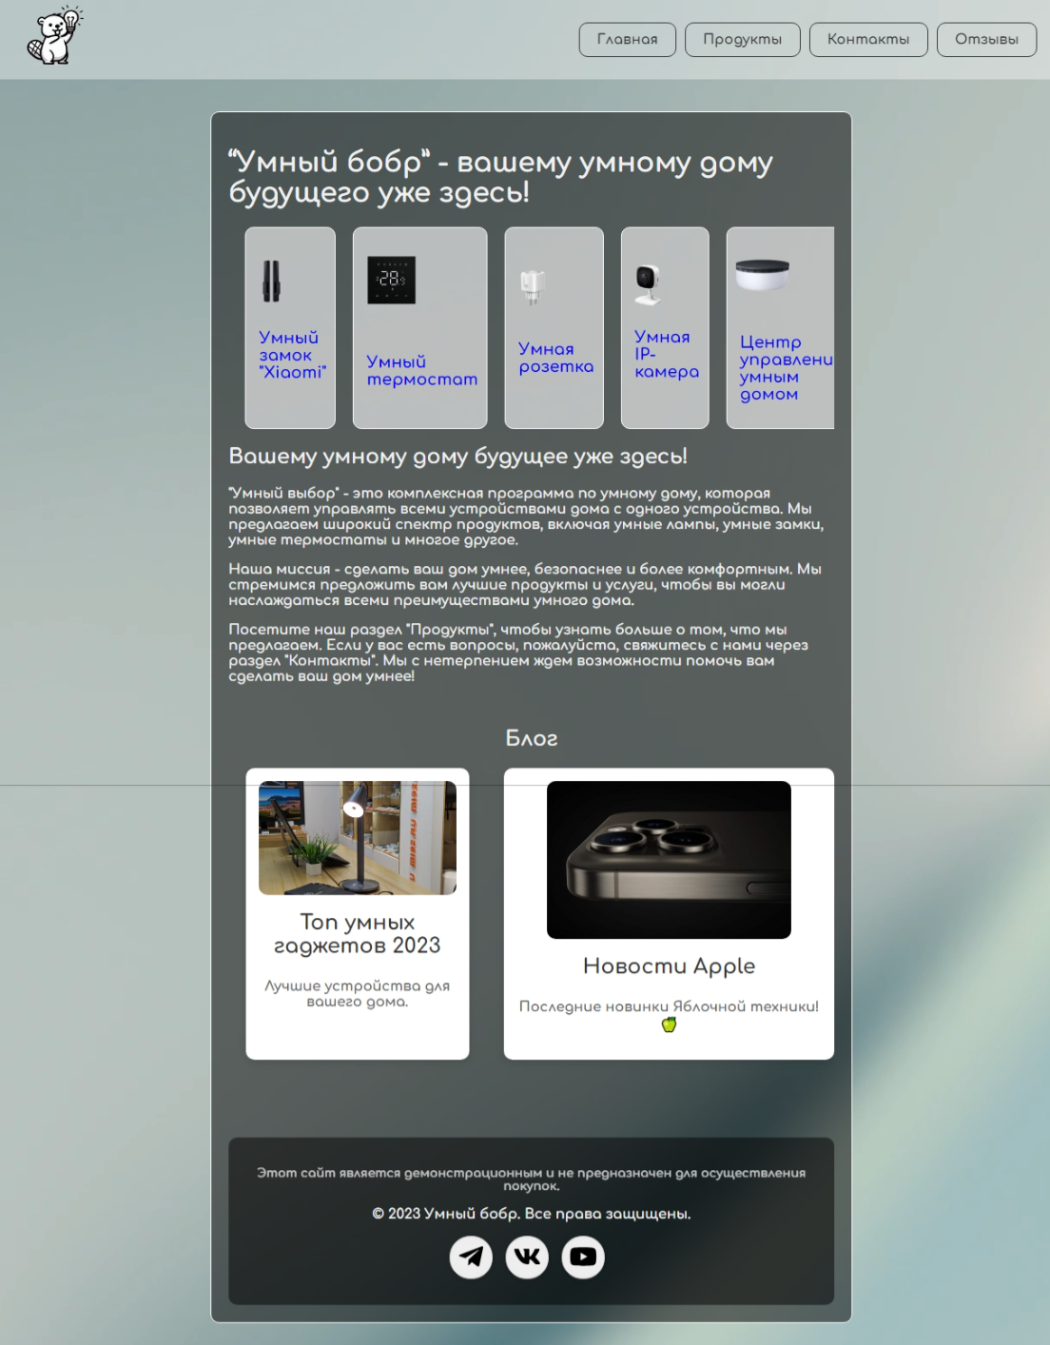

Рисунок 2 – Главная страница

Код шапки:

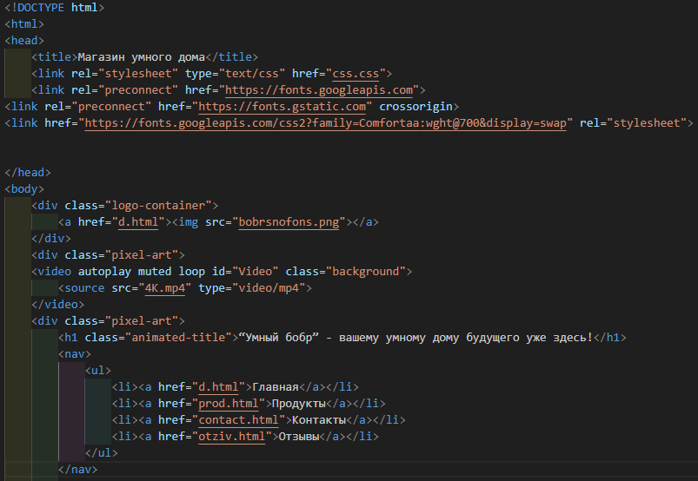

Рисунок 3 – Код шапки HTML

Код содержимого Главной страницы:

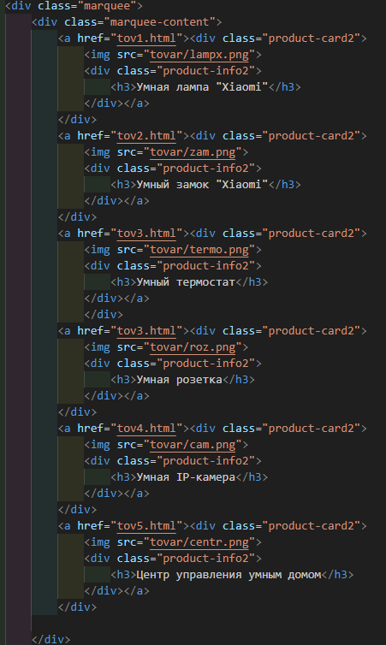

Рисунок 3 – Код тела веб-сайта 1

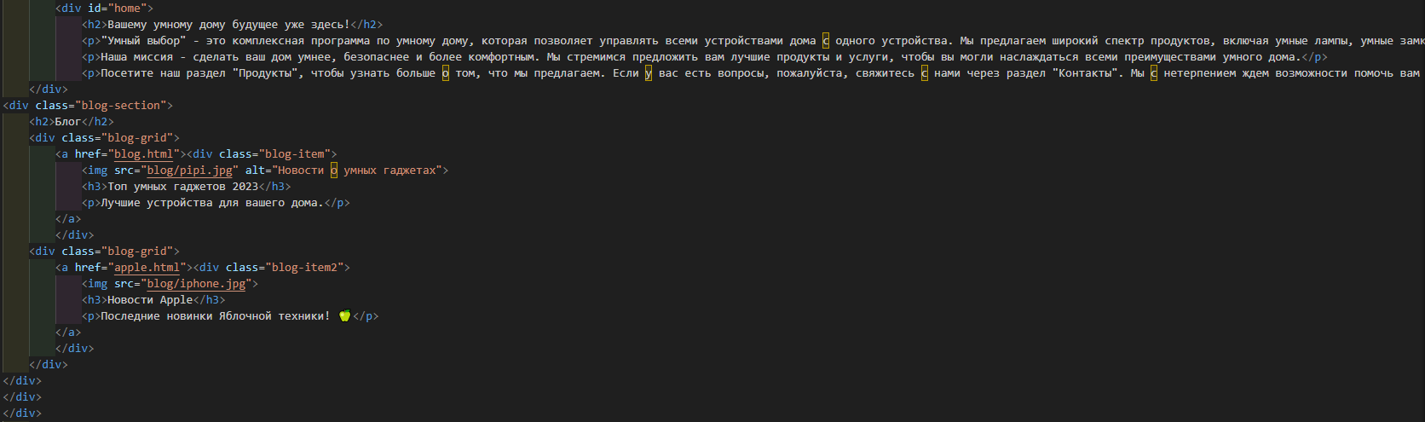

Рисунок 4 – Код тела веб-сайта 2

Код CSS:

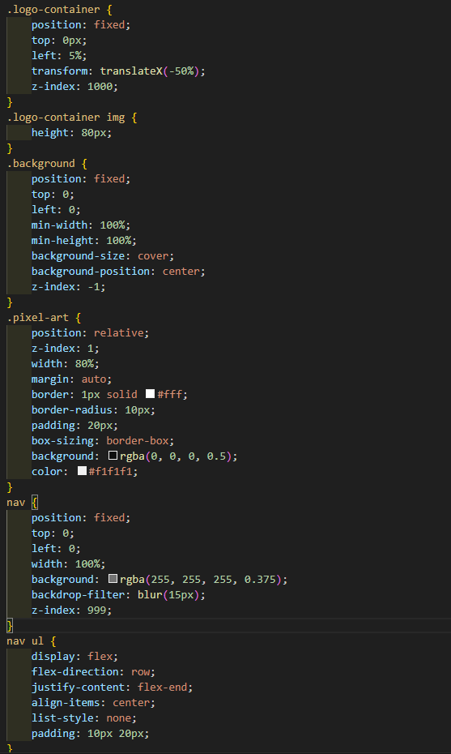

Рисунок 5 – Код CSS 1

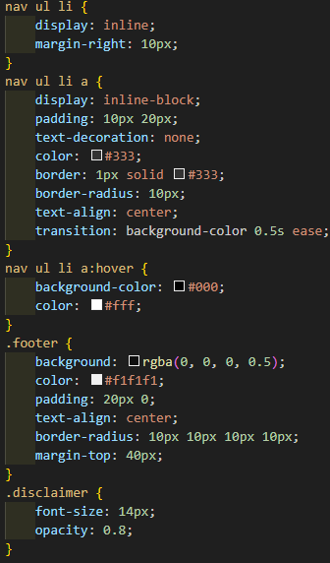

Рисунок 6 – Код CSS 2